Оглавление
1. ВВЕДЕНИЕ 5
2. АНАЛИЗ ПРЕДМЕТНОЙ ОБЛАСТИ И ДЕКОМПОЗИЦИЯ ЗАДАЧ 6
3. ОЦЕНКА ОБЪЕМА РАБОТ 14
4. ПЛАНИРОВАНИЕ РАЗРАБОТКИ 16
5. ПРОЕКТИРОВАНИЕ В КОНСТРУИРОВАНИИ 19
6. ОБОСНАВАНИЕ ВЫБОРА ПРОЦЕДУР ПРОЦЕССА КОНСТРУИРОВАНИЯ 25
7. ТЕХНИКА КОДИРОВАНИЯ 26
8. ПРОТОТИП ПРИЛОЖЕНИЯ 27
9. ИТОГИ РАЗРАБОТКИ 28
10. ТЕСТИРОВАНИЕ В КОНСТРУИРОВАНИИ 31
11. ЗАКЛЮЧЕНИЕ 33
12. СПИСОК ЛИТЕРАТУРЫ 33
13. ПРИЛОЖЕНИЯ 35
13.1. Приложение A 35
13.2. Приложение B 46
13.3. Приложение C 53

1. ВВЕДЕНИЕ
Конструирование программного обеспечения – довольно долгий и трудоемкий процесс, вне зависимости от объема работ, поставленных требований и условий.
Темой курсовой работы является разработка модулей “Главная страница”, “Северная долина” и “Лаборатории” сайта ФИСТа УлГТУ, а именно клиентской части.
Целью является получение дополнительных знаний о проектировании системы, контроль планирования процессов конструирования, а также реализация программного обеспечения.
В качестве задач выступают декомпозиция и последующая оценка объема работ, конструирование системы, а следом проведение тестирования.
Объектом исследования служит процесс конструирование системы сайта факультета информационных систем и технологий.
Предмет исследования – конструирование модулей “Главная страница”, “Северная долина” и “Лаборатории” сайта ФИСТа УлГТУ.

2. АНАЛИЗ ПРЕДМЕТНОЙ ОБЛАСТИ И ДЕКОМПОЗИЦИЯ ЗАДАЧ
Разрабатываемый программный продукт предназначен для абитуриентов и студентов факультета, чтобы доносить информацию о самом факультете, его активностях, изменениях.
В рамках технического задания от декана факультета информационных систем и технологий должен быть спроектирован сайт факультета. В нем обязаны присутствовать 3 модуля: Главная страница, Северная долина и Лаборатории.
На основе этих модулей можно произвести декомпозицию задач.

№ | Задача | Результат | Критерии оценки
1 | Создать превью на главной странице | Формирование блока, содержащего превью сайта ФИСТа (изображение как фон, и надпись ФИСТ УлТГУ) | Корректное отображение блока на всех типах устройств (мобильные, ПК, планшеты, ноутбуки)
2 | Информация о цифрах ВУЗа | Формирование блока, содержащего данные о ВУЗе (кол-во студентов, кол-во кафедр, направлений) | Корректное отображение блока на всех типах устройств (мобильные, ПК, планшеты, ноутбуки)
3 | Что еще дает ВУЗ | Формирование блока с информацией о дополнительных возможностях обучения (получение опыта, престиж) | Корректное отображение блока на всех типах устройств (мобильные, ПК, планшеты, ноутбуки)
4 | Направления подготовки на ГС | Формирование блока с информацией о направлениях на ФИСТ. | Корректное отображение блока на всех типах устройств (мобильные, ПК, планшеты, ноутбуки)
5 | Лаборатории Факультета на ГС | Формирование блока с информацией о Лабораториях факультета | Корректное отображение блока на всех типах устройств (мобильные, ПК, планшеты, ноутбуки), При клике на элемент лаборатории происходит переход на страницу лаборатории
6 | FAQ на ГС | Формирование блока с информацией о самых популярных вопросах. | Корректное отображение блока на всех типах устройств (мобильные, ПК, планшеты, ноутбуки). Блок представляет из себя раскрывающийся список, в закрытом состоянии блок показывает только вопрос, вы раскрытом вопрос + ответ.
7 | Футер | Формирование элемента “Футер”, который можно переиспользовать на других страницах и компонентах | Корректное отображение блока на всех типах устройств (мобильные, ПК, планшеты, ноутбуки). Возможность переиспользовать этот компонент, одинаковое отображение на всех страницах приложения.
8 | Превью Северная Долина | Формирование блока, содержащего превью страницы Северная долина ( обучение для взрослых, изображение как фон, и надпись Стань программистом с нуля + кнопка записи) | Корректное отображение блока на всех типах устройств (мобильные, ПК, планшеты, ноутбуки)
9 | Для кого предназначено СД | Формирование блока с информацией о целевой аудитории Северной долины (для взрослых, для студентов, ИТ-специалистов) | Корректное отображение блока на всех типах устройств (мобильные, ПК, планшеты, ноутбуки)
10 | Зачем СД | Формирование блока с информацией о целях обучения | Корректное отображение блока на всех типах устройств (мобильные, ПК, планшеты, ноутбуки)
11 | Кто проводит курсы СД | Формирование блока с информацией о организаторах | Корректное отображение блока на всех типах устройств (мобильные, ПК, планшеты, ноутбуки)
12 | Затраты на обучение СД | Формирование блока с информацией о ценах на обучение и времени | Корректное отображение блока на всех типах устройств (мобильные, ПК, планшеты, ноутбуки)
13 | Почему очное обр. лучше дистанта СД | Формирование блока с информацией о преимуществах очного обучения (знания, прагматичность, опыт) | Корректное отображение блока на всех типах устройств (мобильные, ПК, планшеты, ноутбуки)
14 | Чему учится? СД | Формирование блока с информацией о программе курса в виду таблицы | Корректное отображение блока в виде таблицы на всех типах устройств (мобильные, ПК, планшеты, ноутбуки)
15 | Записаться на курсы СД | Формирование формы для записи на курсы(ФИО, Email, телефон) | Корректное отображение блока на всех типах устройств (мобильные, ПК, планшеты, ноутбуки), Реализация логики валидации и отправки данных формы на сервер.
16 | Поиск в лабораториях | Формирование поискового блока на странице Лаборатории в верху страницы | Корректное отображение блока на всех типах устройств (мобильные, ПК, планшеты, ноутбуки), Реализация строкового поиска по названию в лабораториях
17 | Поиск по тегам | Формирование поискового блока на странице Лаборатории, позволяющего сделать фильтрацию по тегам. | Корректное отображение блока на всех типах устройств (мобильные, ПК, планшеты, ноутбуки). Реализация функции фильтрации лабораторий, показ только тех, у кого содержится данных поисковой тег в связанных тегах лаборатории.
18 | Карточки лабораторий | Формирование компонента Лаборатория, который можно переиспользовать, содержащего краткую информацию о лаборатории | Корректное отображение блока на всех типах устройств (мобильные, ПК, планшеты, ноутбуки). При клике должен происходить переход на детальную страницу Лаборатории.
19 | Информация о лабораториях | Формирование блока с информацией детальной информации лаборатории | Корректное отображение блока на всех типах устройств (мобильные, ПК, планшеты, ноутбуки).
20 | Связанные проекты | Создание блока связанных проектов с лабораториями на странице детальной информации о лаборатории. | Корректное отображение блока на всех типах устройств (мобильные, ПК, планшеты, ноутбуки).  Блок выводится в виде раскрывающегося списка. В закрытом состоянии показывается только название проекта, в раскрытом состоянии показывается краткая информация о проекте + название.
Таблица 1 – Декомпозиция задач

* пояснение:
Корректное отображение – блоки выглядят в едином стиле, при изменении размера экрана не наезжают друг на друга и динамически изменяются.

3. ОЦЕНКА ОБЪЕМА РАБОТ
№ | Задача | Время (часы)
1 | Создать превью на главной странице | 1 – 2
2 | Информация о цифрах ВУЗа | 0,5 – 1
3 | Что еще дает ВУЗ | 1-2
4 | Направления подготовки на ГС | 2-4
5 | Лаборатории Факультета на ГС | 2-4
6 | FAQ на ГС | 1-2
7 | Футер | 2-4
8 | Превью Северная Долина | 2-3
9 | Для кого предназначено СД | 0,5-1
10 | Зачем СД | 3-5
11 | Кто проводит курсы СД | 1-2
12 | Затраты на обучение СД | 1-2
13 | Почему очное обр. лучше дистанта СД | 2-4
14 | Чему учится? СД | 3-4
15 | Записаться на курсы СД | 2-3
16 | Поиск в лабораториях | 1-2
17 | Поиск по тегам Л | 4-6
18 | Карточки лабораторий | 1-2
19 | Инфомация о лабораториях | 1-2
20 | Связанные проекты | 2-3
Таблица 2 – оценка объема работ

Предполагаемое время по оценке:
Итог: от 33 часов до 58 часов
Средняя оценка: 45,5 часов

4. ПЛАНИРОВАНИЕ РАЗРАБОТКИ
№ | Задача | Время (часы) | Приоритет
1 | Создать превью на главной странице | 1 – 2 | 1
2 | Информация о цифрах ВУЗа | 0,5 – 1 | 1
3 | Что еще дает ВУЗ | 1-2 | 1
4 | Направления подготовки на ГС | 2-4 | 2
5 | Лаборатории Факультета на ГС | 2-4 | 2
6 | FAQ на ГС | 1-2 | 2
7 | Футер | 2-4 | 1
8 | Превью Северная Долина | 2-3 | 1
9 | Для кого предназначено СД | 0,5-1 | 2
10 | Зачем СД | 3-5 | 2
11 | Кто проводит курсы СД | 1-2 | 3
12 | Затраты на обучение СД | 1-2 | 3
13 | Почему очное обр. лучше дистанта СД | 2-4 | 2
14 | Чему учится? СД | 3-4 | 2
15 | Записаться на курсы СД | 2-3 | 1
16 | Поиск в лабораториях | 1-2 | 3
17 | Поиск по тегам Л | 4-6 | 1
18 | Карточки лабораторий | 1-2 | 2
19 | Инфомация о лабораториях | 1-2 | 2
20 | Связанные проекты | 2-3 | 3
Таблица 3 – Приоритеты задач

Приоритетность задач выбрана из-за их важности на стороне клиента (хотя эти задачи не существуют в отдельности друг от друга – их надо реализовать все), что важнее, чтобы увидел клиент.
Этапы составления архитектуры, прототипирования были пройдены ранее, поэтому на данном этапе важны моменты реализации, тестирования и доработки приложения.
Затраченное ранее время (на 3 модуля):
Этап | Время (ч.)
составления архитектуры | 2
Прототипирование | 5
Таблица 4 – Затраченное ранее время

График работы:
№ | Задача | Дата
1 | Создать превью на главной странице | 17.03
2 | Информация о цифрах ВУЗа | 17.03
3 | Что еще дает ВУЗ | 17.03
4 | Направления подготовки на ГС | 9.04
5 | Лаборатории Факультета на ГС | 12.04
6 | FAQ на ГС | 12.04
7 | Футер | 20.03
8 | Превью Северная Долина | 20.03
9 | Для кого предназначено СД | 21.03
10 | Зачем СД | 21.03
11 | Кто проводит курсы СД | 25.03
12 | Затраты на обучение СД | 25.03
13 | Почему очное обр. лучше дистанта СД | 26.03
14 | Чему учится? СД | 2.04
15 | Записаться на курсы СД | 30.03
16 | Поиск в лабораториях | 9.04
17 | Поиск по тегам Л | 4.04
18 | Карточки лабораторий | 6.04
19 | Инфомация о лабораториях | 8.04
20 | Связанные проекты | 14.04
Таблица 5 – Графики работы

5. ПРОЕКТИРОВАНИЕ В КОНСТРУИРОВАНИИ
Архитектурная схема решения:
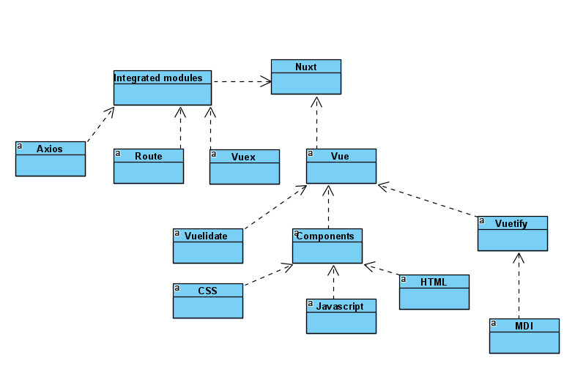
Рисунок 1 – Архитекурная схема решения
Диаграмма развертывания:
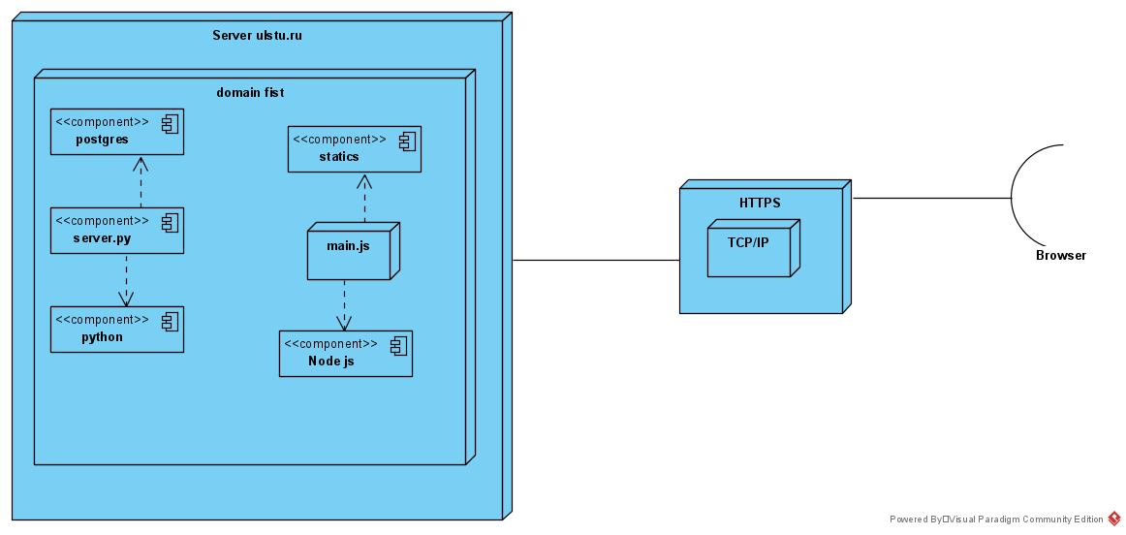
Рисунок 2 – Диаграмма развертывания

ER-диаграмма:
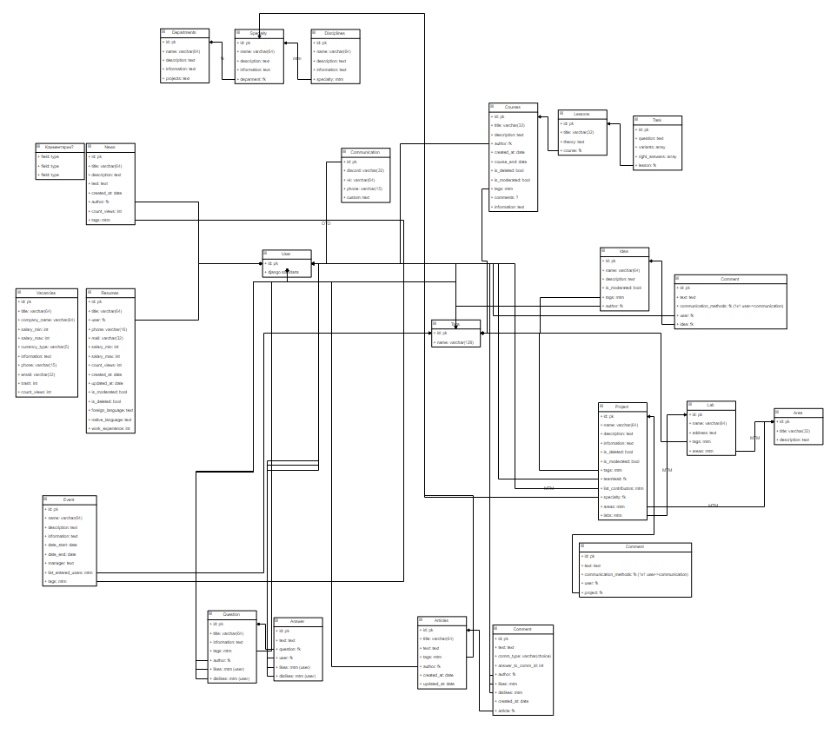
Рисунок 3 – ER Диаграмма

Диаграмма компонент:
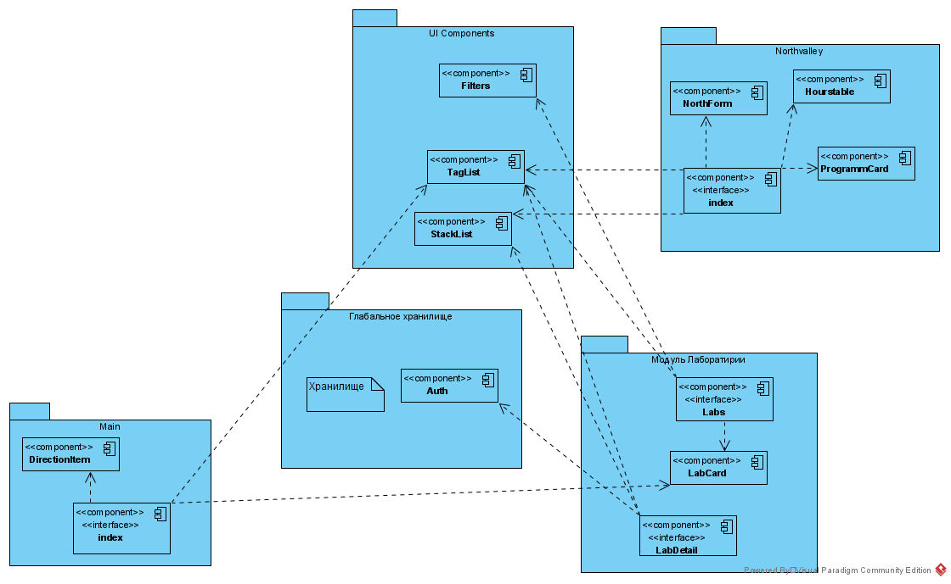
Рисунок 4 – Диаграмма компонентов

Use-case диаграмма:
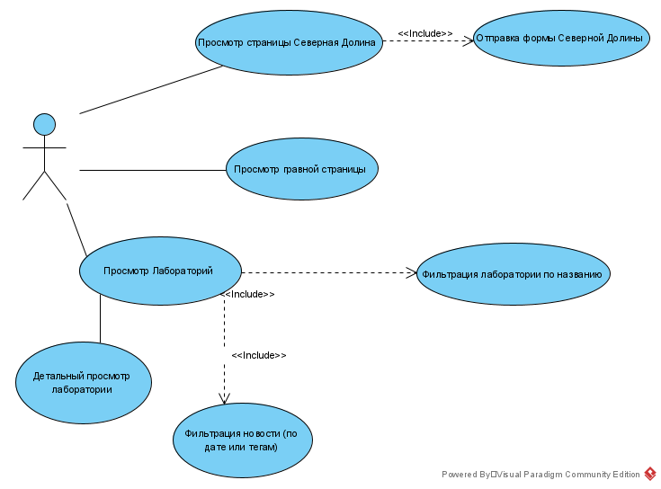
Рисунок 5 – Use-Case диаграмма

Технологии клиентской части:
-Nuxtjs
-Vue2
-Vuetify
-Axios
Как выглядит структура проекта клиентской части:
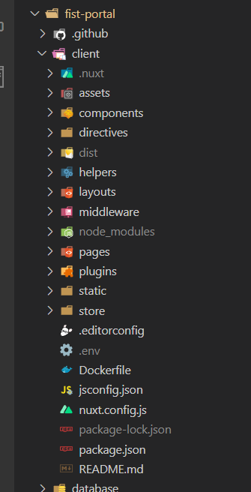
Рисунок 6 – Структура проекта

Описание модулей и папок:
Components – хранение vue-компонентов, которые могут быть переиспользованы
Directives – пользовательские директивы (v-focus, v-insetSection)
Dist – выходная папка при сборке
Helpers – функции-помощники
Layout – базовые слои (работающее приложение, ошибка)
Middleware – промежуточные обработчики
Pages: роутинг и страницы
Plugins: подключаемые плагины в проекте
Static: статичные файлы (favicon, logo)
Store: хранилище vuex для каждого модуля
Nuxt.config.js –файл конфигурации nuxt
Package.json – список пакетов

6. ОБОСНАВАНИЕ ВЫБОРА ПРОЦЕДУР ПРОЦЕССА КОНСТРУИРОВАНИЯ
Для разработки была выбрана методология разработки – водопадная. Изначально создается прототип (фигма), документация (ТЗ, UML), определяются форматы данных и взаимодействие внутри приложения, затем формируется параллельно back-end и front-end часть. Т.к. над проектом работает более 1 человека – применяется технология git и docker для разворачивания серверной части (клиентская крайне проста в разворачивании). В качестве контроля задач используется такс-трекер Jira. После успешного завершения этапов формирования серверной и клиентской части идет этап связывания. Затем согласование с заказчиком прототипа приложения, формирования списка изменений. Далее идет этап исправлений и глобальной корректировки. Последний этап – разворачивание приложения на хосте.
Была выбрана следующая методология из-за специфики требований заказчика и оценки объема работ (нет долгих итераций, за один цикл можно спроектировать систему). Также на выбор методологии повлиял конечный результат – система интересная только в полном, целом виде (нельзя показывать пользователям промежуточный этап).

7. ТЕХНИКА КОДИРОВАНИЯ
- При разработке использовался camelCase для имен идентификаторов (переменных и функций).
- Именования компонент с большой буквы
- Вокруг операторов (= + - * /) и после запятых ставятся пробелы
- Имена переменных не должны быть длинными и иметь мнемонические названия.
- Для отступов блоков кода используются 2 пробела или Tab

В процессе разработки использовались техники по организации исходного кода, такие как:

- Разбиение кода на компоненты, в каждом компоненте присутствует HTML-шаблон, область javascript кода и раздел CSS таблицы
- Компоненты, относящиеся к одному модулю должны находиться в одной папке компонент
- Переиспользованные компоненты, должны находиться папке UI

8. ПРОТОТИП ПРИЛОЖЕНИЯ
Был выбран вариант прототипа в виде готовой программной системы, готовой к доработкам. [Приложение B]

9. ИТОГИ РАЗРАБОТКИ
Было успешно завершено задание по построению информационный системы (которое включало в себя анализ, проектирование, создание документации, создание прототипа, кодирование, тестирование, внесение правок от заказчика), а именно модулей: “Главная страница”, “Северная долина”, “Лаборатории”. В данный момент проект находится на стадии развертывания.
Задача | Время (часы) | Итог(часы)
Создать превью на главной странице | 1 – 2 | 2
Информация о цифрах ВУЗа | 0,5 – 1 | 2
Что еще дает ВУЗ | 1-2 | 1
Направления подготовки на ГС | 2-4 | 3
Лаборатории Факультета на ГС | 2-4 | 5
FAQ на ГС | 1-2 | 1
Футер | 2-4 | 2
Превью Северная Долина | 2-3 | 1
Для кого предназначено СД | 0,5-1 | 1
Зачем СД | 3-5 | 4
Кто проводит курсы СД | 1-2 | 1,5
Затраты на обучение СД | 1-2 | 2
Почему очное обр. лучше дистанта СД | 2-4 | 2
Чему учится? СД | 3-4 | 4
Записаться на курсы СД | 2-3 | 3
Поиск в лабораториях | 1-2 | 5
Поиск по тегам Л | 4-6 | 7
Карточки лабораторий | 1-2 | 1
Инфомация о лабораториях | 1-2 | 1
Связанные проекты | 2-3 | 1
Таблица 6 – Итоги работы
Итог: 49,5 часов
Времени было затрачено больше, чем планировалось ( около 70 часов на 3 модуля) – не учли время, затраченное на связывание front-end и back-end части (разработка велась параллельно, вследствие чего появились артефакты), изучение material-библиотеки и документации по фреймворку nuxt (чем выше абстракция, тем сложнее отладить ошибку). Также меняющиеся требования заказчика увеличили объем работ.
Следует отметить, что процесс разработки велся с использованием технологий git, docker.
Сам процесс конструирования был поставлен следующим образом:
-на начальном этапе обсуждался вопрос требований с заказчиком, уточнение целей и приоритетов проекта
-затем шел этап формализации требований (создание UML диаграмм)
-затем команда разделилась на 2 части (back-end и fron-end – далее беки и фронты соответственно)
-беки на основе требований и спроектированных UML начали формировать базу данных
-фронты в это время создавали прототипы для уточнения требований заказчика
-затем шел этап обсуждений и правок в документации и прототипах
-далее шел процесс кодирования, смешанный с процессом тестирования (маленький штат не позволял отделить процессы)
-далее шел процесс связывания серверной и клиентской части
- затем шел этап показа информационный системы альфа-версии
-далее были получены новые инструкции и правки от заказчика
-затем шел предфинальный этап правок
-далее этап развертывания (в процессе)

10. ТЕСТИРОВАНИЕ В КОНСТРУИРОВАНИИ
В процессе анализа требований заказчика был выявлен вид тестирования, необходимый для итоговой проверки проекта.
Одна из важнейших задач – возможность получить информацию за приемлемое время.
По данному условию наиболее подходящий вид тестированию – юзабилити.
Была выбрана тестовая группа пользователей, которым давалось задание найти необходимую информацию и высказать свое мнение на этот счет.

Пользователь | Нахождение телефона деканата | Нахождение возможных направлений | Регистрация на курсы по переподготовке взрослых | Просмотр лаборатории Робототехники | Комментарии
1 | 30 с. | 15 с. | 10 с. | 15 с. | Вроде все понятно
2 | 240 с. | 25 с. | 80 с. | 25 с. | Не мог долго найти телефон, не знал, что он внизу
3 | 50 с. | 5 с. | 20 с. | 7 с. | Не совсем понравилось, что меню слева на комп. версии
4 | 20 с. | 10 с. | 30 с. | 10 с. | Все нормально
5 | 35 с. | 10 с. | 15 с. | 10 с. | -
6. | - | 10 с. | 30 с. | 10с. | Телефон никак не мог найти, искал в меню
7. | - | 10 с. | 5 с. | 15 с. | Не знал про футер, привык сверху искать
Среднее | - | 12,5 с. | 27 с. | 13 с.
Таблица 7 – юзабилити тестирование
Были выбраны разные возрастные группы, полы и область знаний в ИТ (чтобы унифицировать результат).
Было выявлено, что телефон довольно сложно найти, в остальном программная система удовлетворяет требованиям.
Далее проведено нефункциональное тестирование адаптивности интерфейса (как отображается на разных размерах экрана). [Приложение A]
В дексктопном отображении приложение было уже протестировано в процессе разработки.
Периодичность не указана, т.к. тестирование проводилось на финальной стадии проекта.

11. ЗАКЛЮЧЕНИЕ

В ходе выполнения данной курсовой работы были задействованы навыки анализа, проектирования, разработки и тестирования веб-приложения.

Был изучен углубленно процесс разработки клиентской части веб-приложения на платформе nuxt с использованием material-библиотеки vuetify. Также был получен опыт по связыванию fron-end и back-end частей приложения.

Суммарное время довольно сильно отличается от запланированного, т.к. были не учтены многие моменты в силу отсутствия опыта конструирования ПО.

Несмотря на ошибку оценки сроков, поставленные задачи были выполнены и предоставлены на обозрение заказчику.
12. СПИСОК ЛИТЕРАТУРЫ
- Методические указания по оформлению курсовой работе [Электронный ресурс] URL: http://venec.ulstu.ru/lib/disk/2014/129.pdf
- Конструирование программного обеспечения : учебное пособие / составитель А. А. Романов. – Ульяновск : УлГТУ, 2016. – 126 с.
- Нотация UML [Электронный ресурс] URL: https://piter-soft.ru/knowledge/glossary/process/notatsiya-UML.html
- ПРОЕКТИРОВАНИЕ ДИАГРАММЫ ПОСЛЕДОВАТЕЛЬНОСТИ UML (SEQUENCE DIAGRAM) World Skills [Электронный ресурс] URL: https://nationalteam.worldskills.ru/skills/proektirovanie-diagrammy-posledovatelnosti-uml-sequence-diagram/
- UML-Диаграммы классов [Электронный ресурс] URL: https://prog-cpp.ru/uml-classes/
- NuxtJS The Intuitive Vue Framework [Электронный ресурс] URL: https://nuxtjs.org/
- Vuetufy Material Design Framework [Электронный ресурс] URL: https://vuetifyjs.com
- Vuelidate Simple, lightweight model-based validation for Vue.js 2.0 [Электронный ресурс] URL: https://vuelidate.js.org/
- Axios, promise-based HTTP Client for node.js and the browser. [Электронный ресурс] URL: https://axios-http.com/docs/intro

13. ПРИЛОЖЕНИЯ

13.1. Приложение A

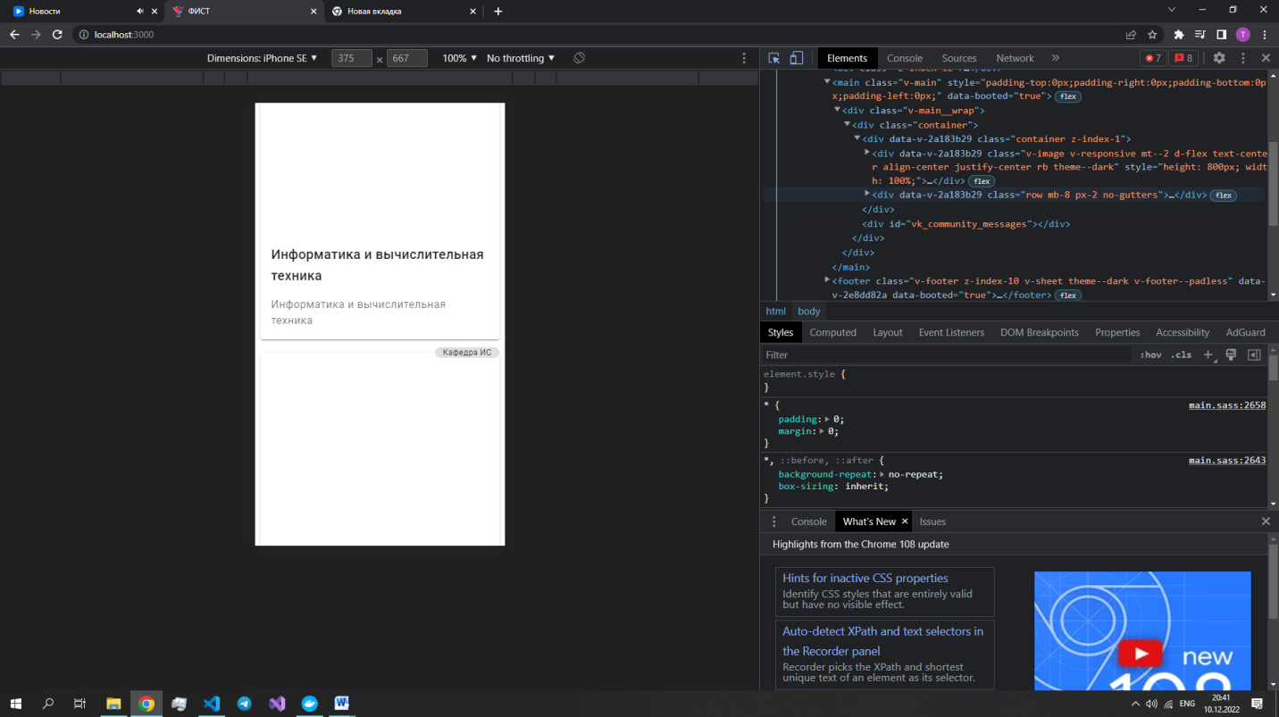
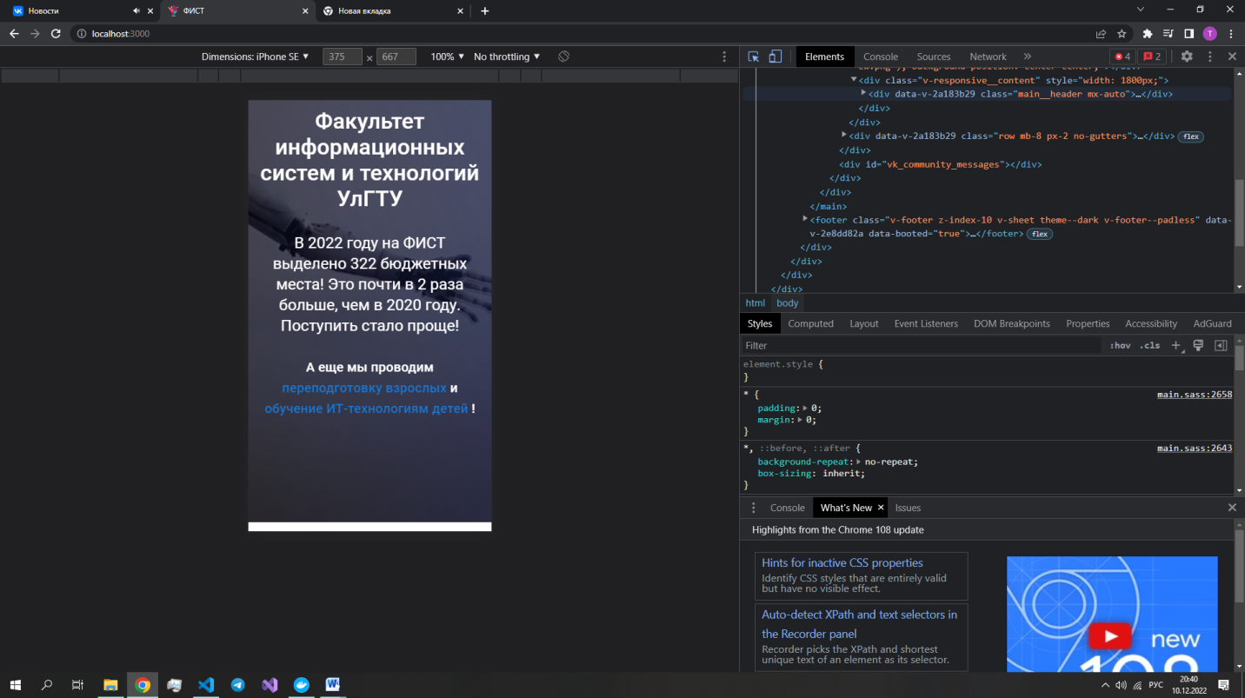
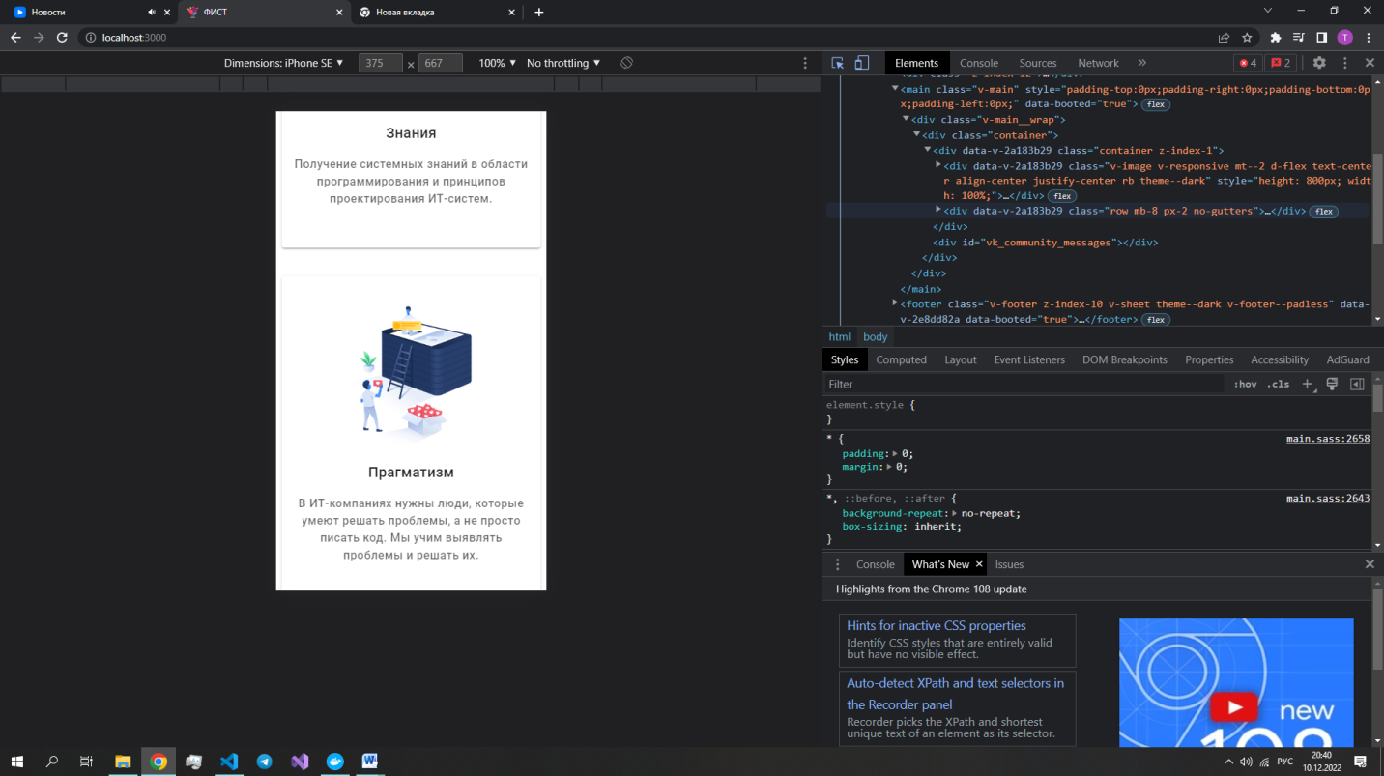
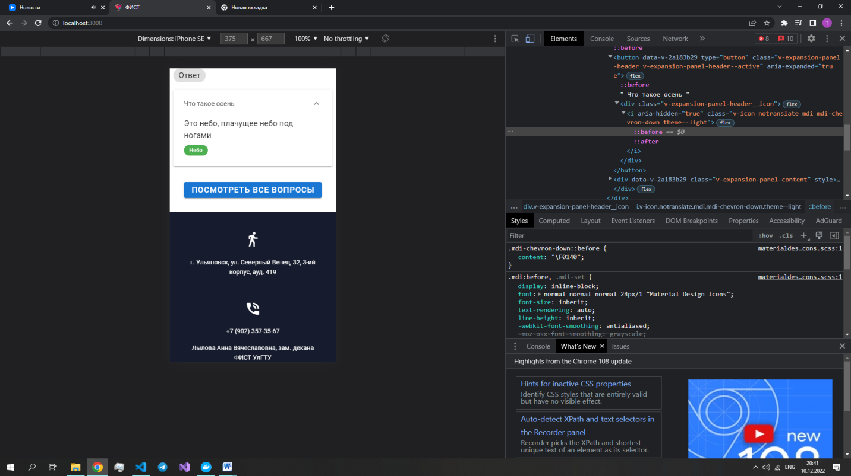
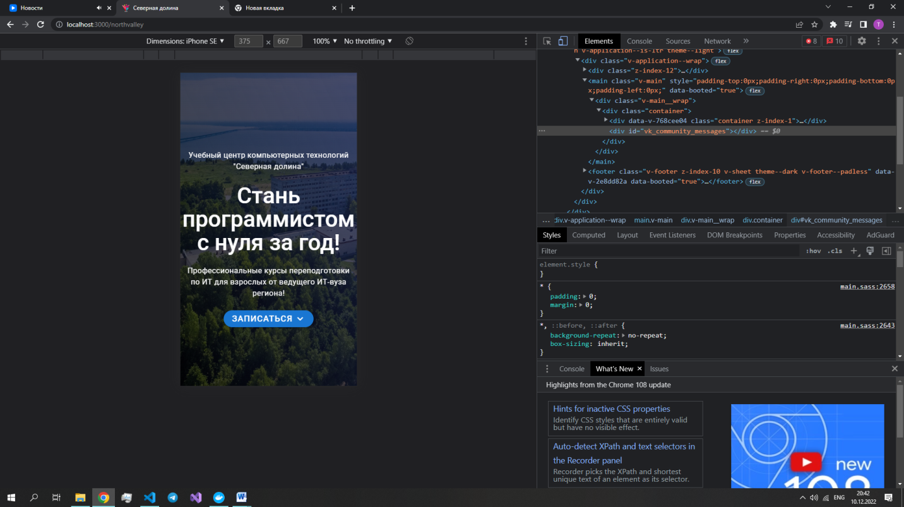
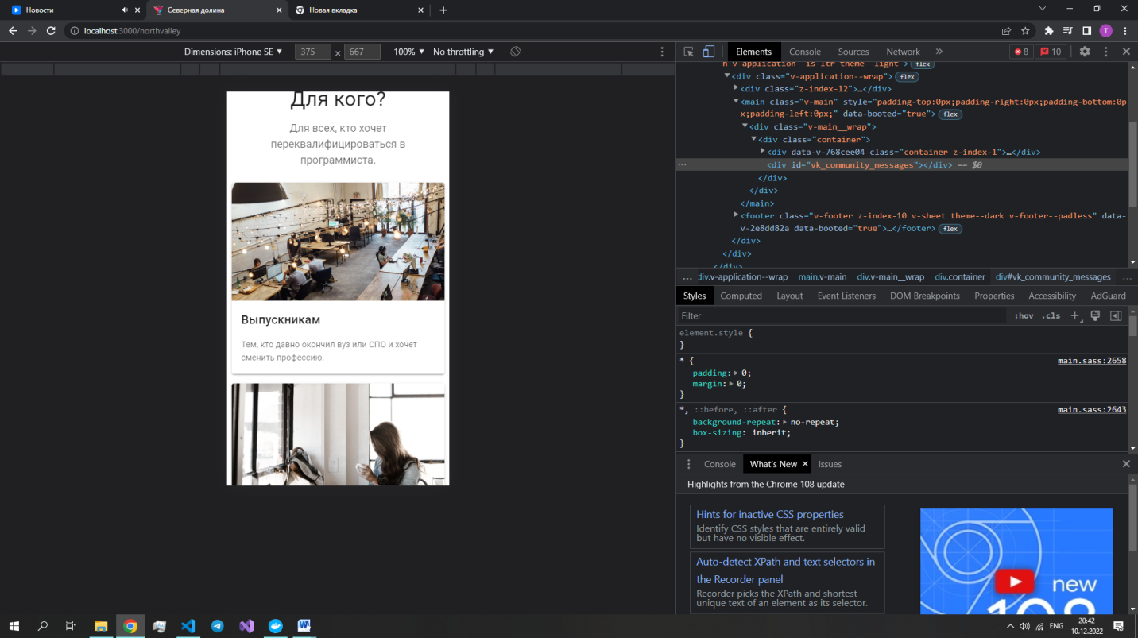

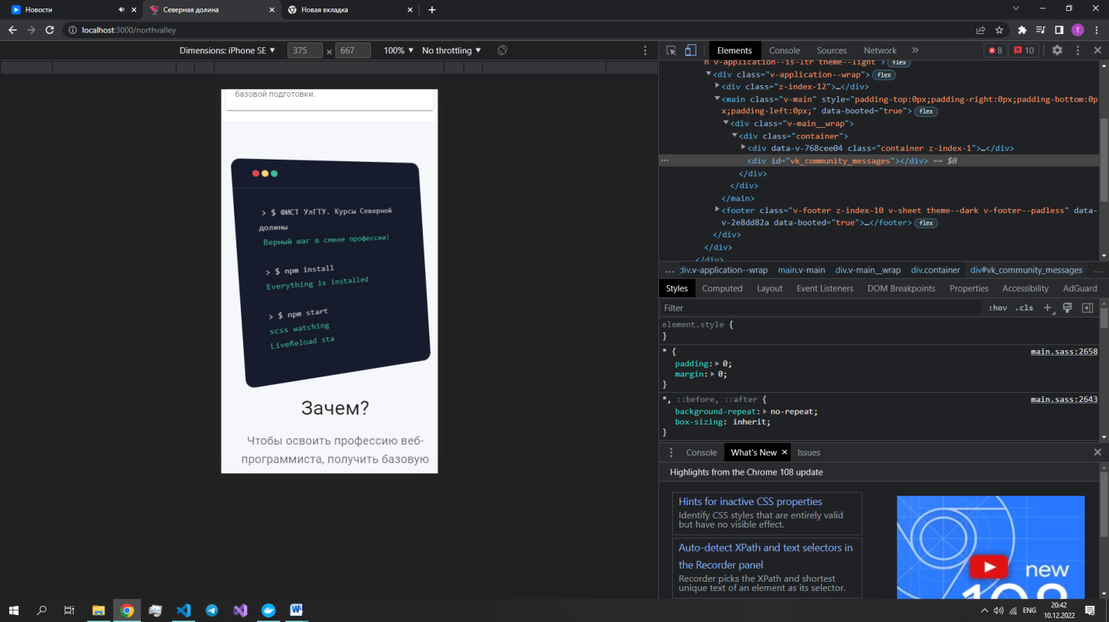
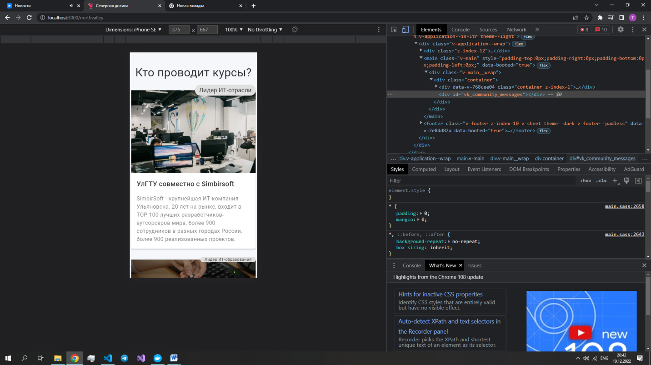
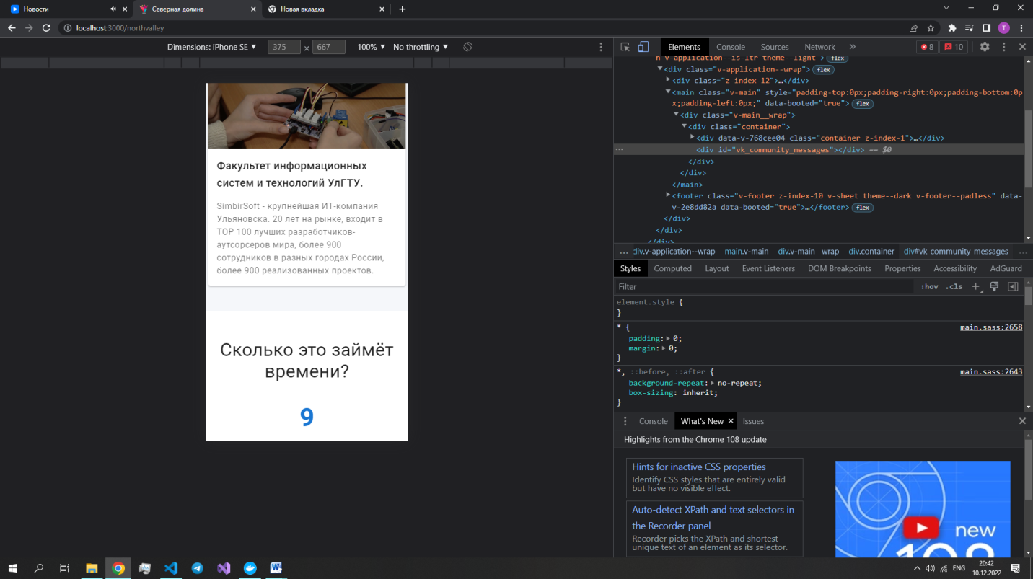
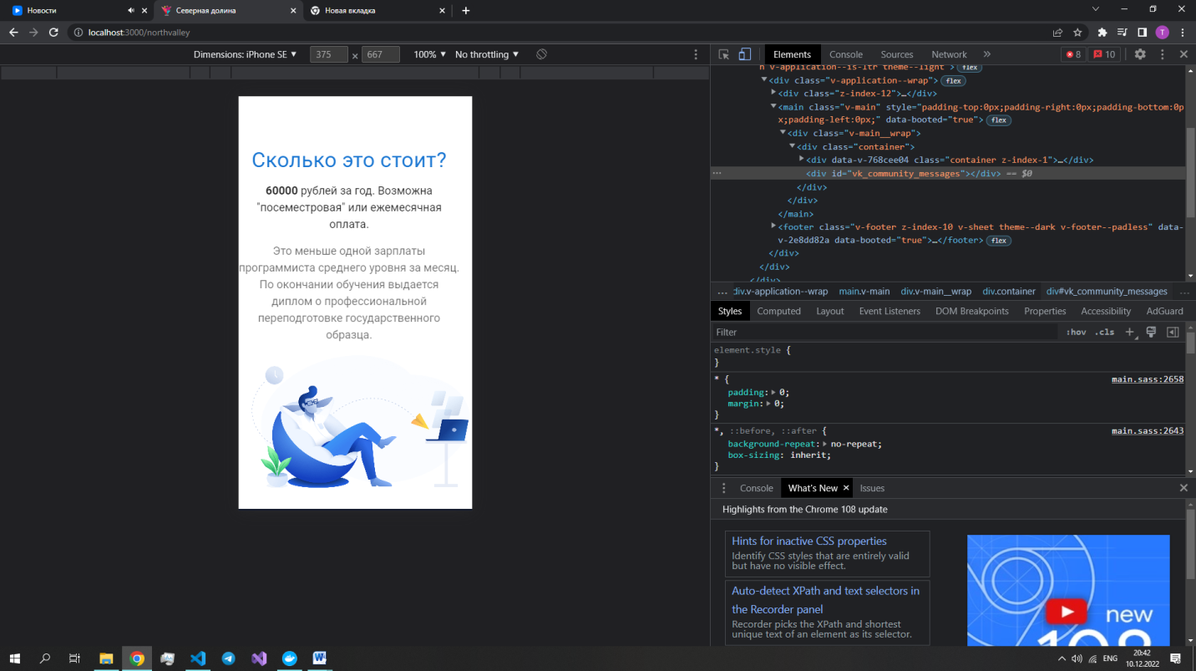
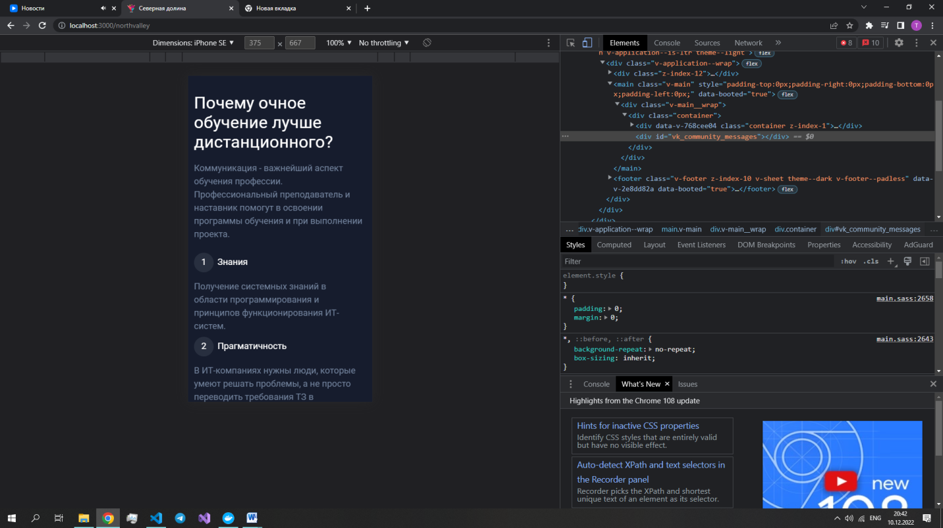
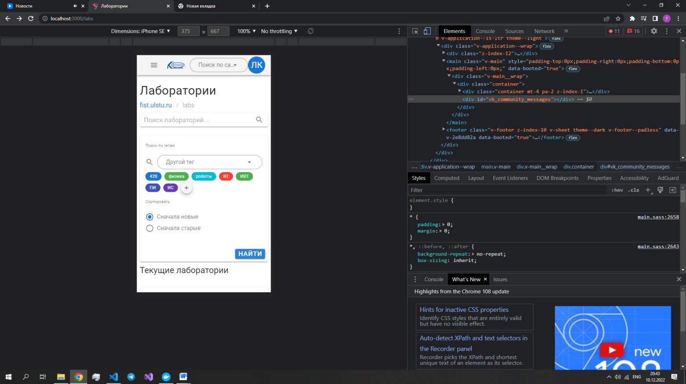

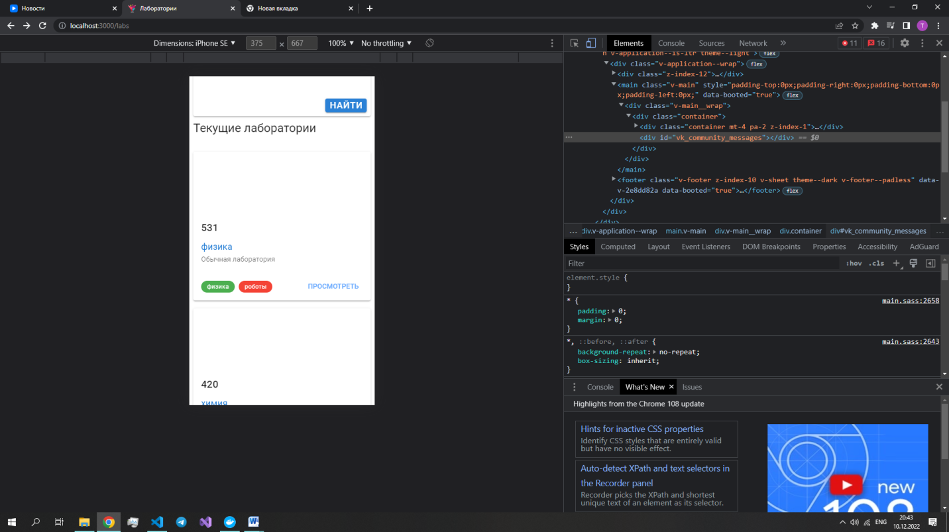
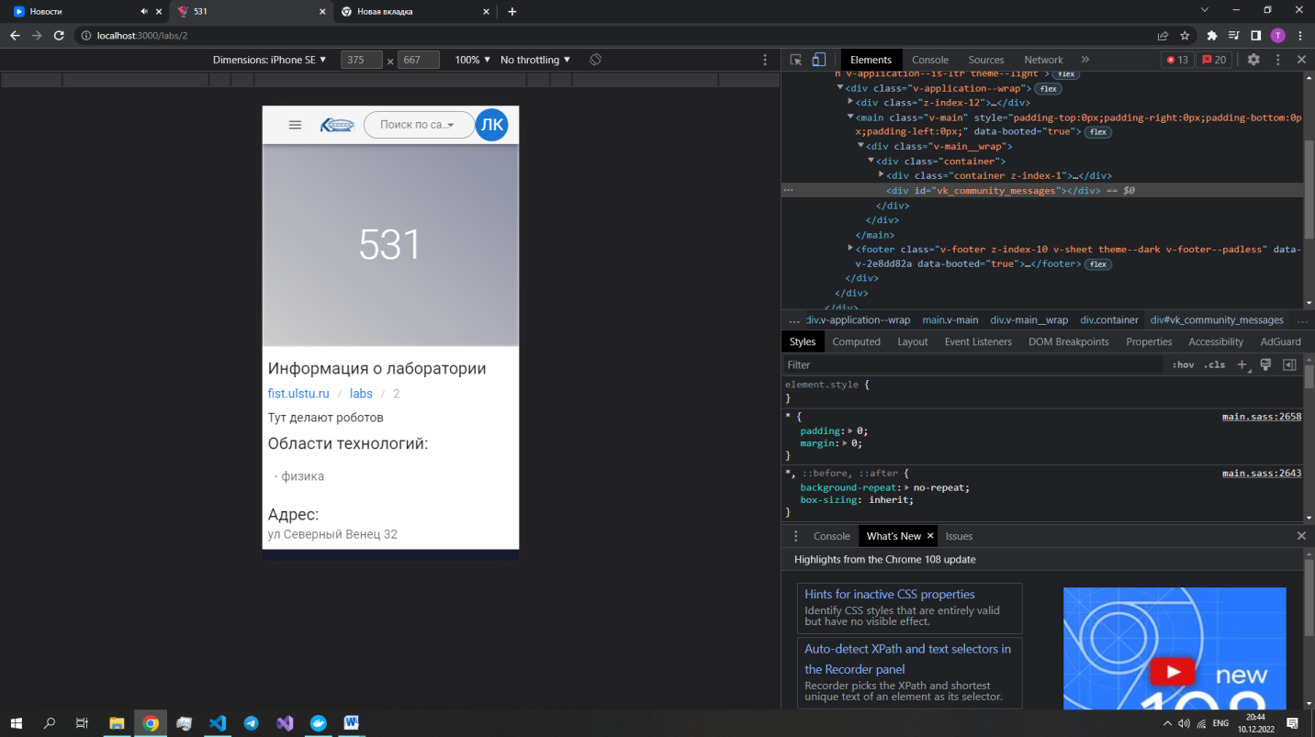
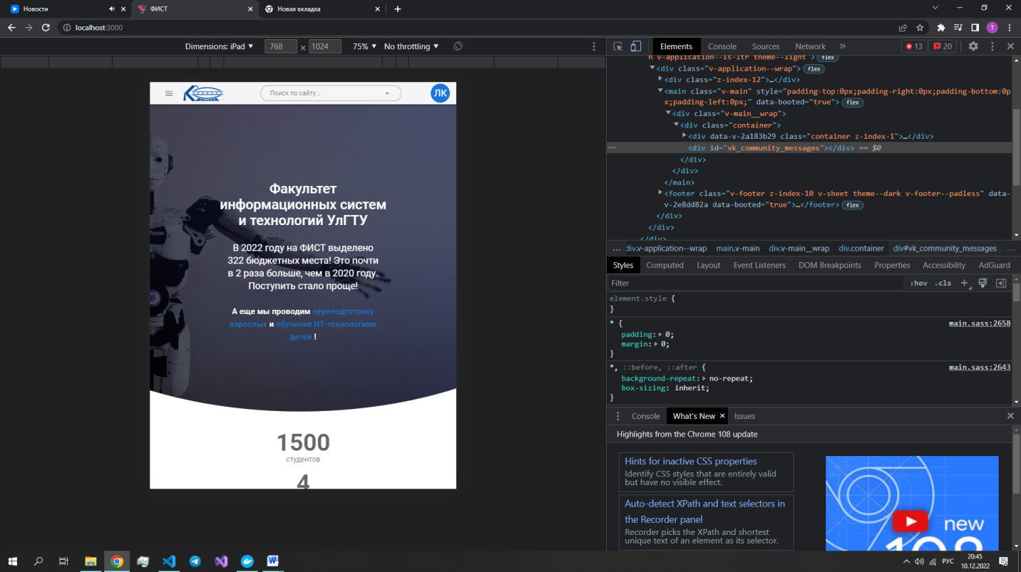
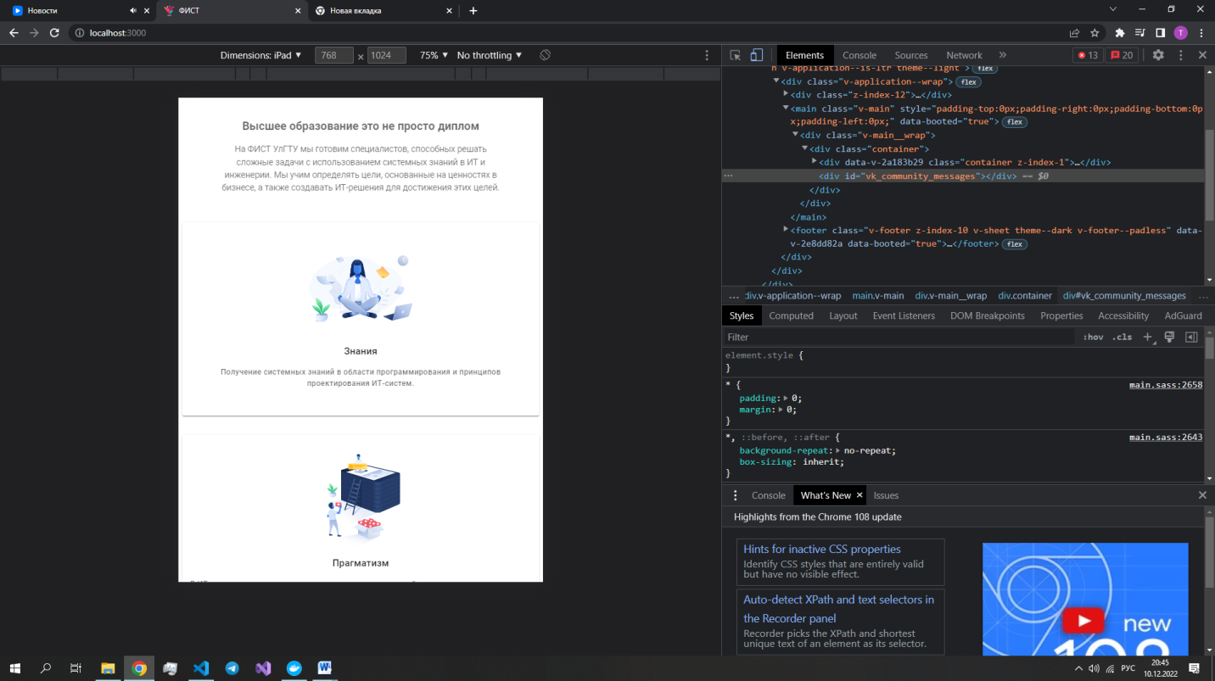
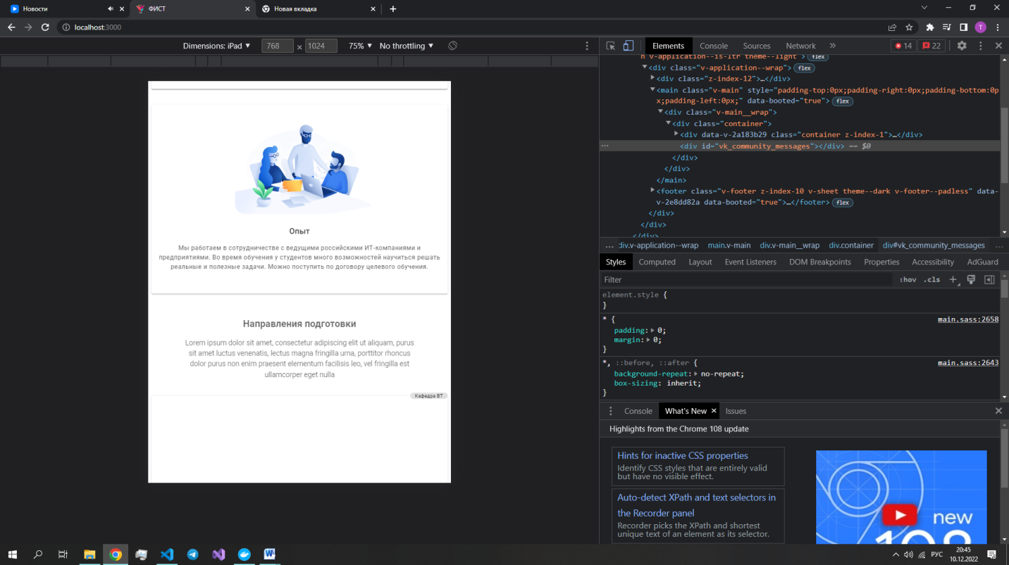
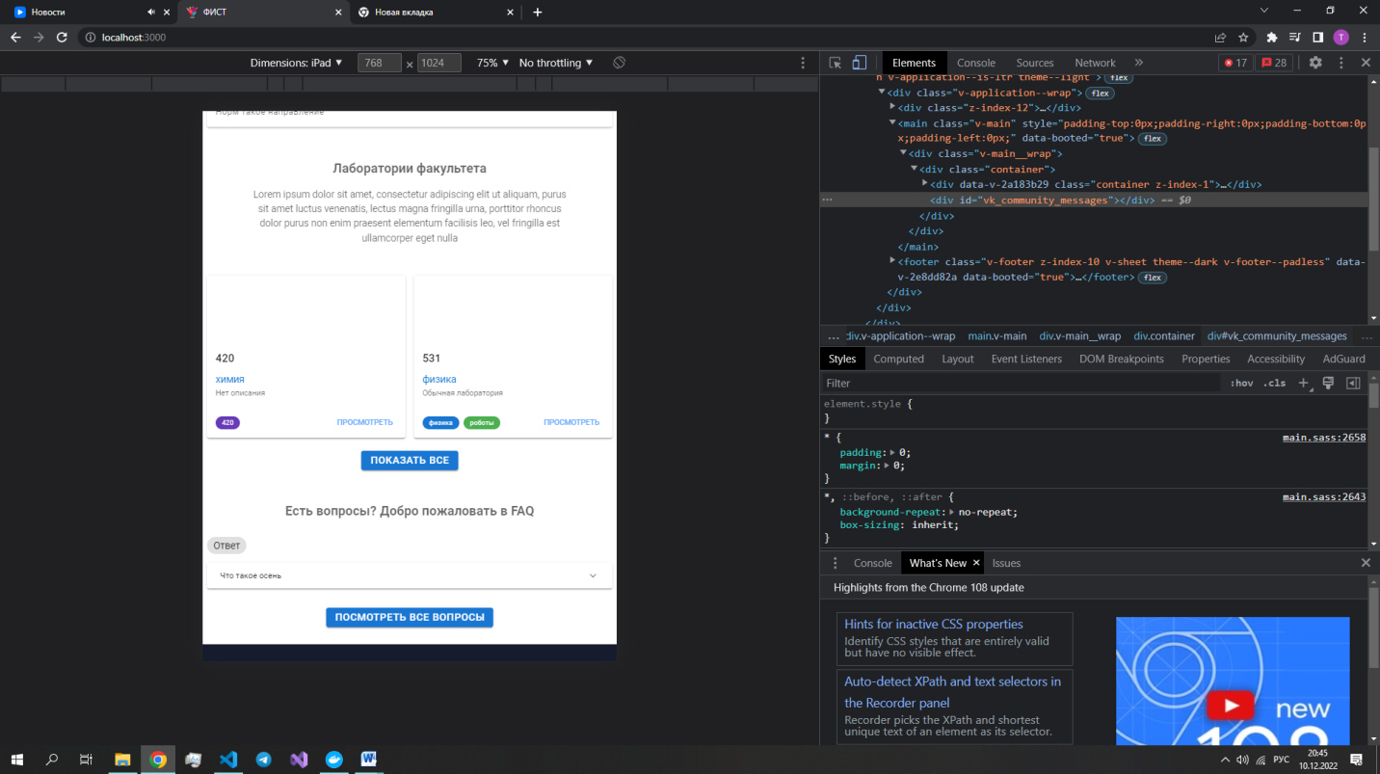
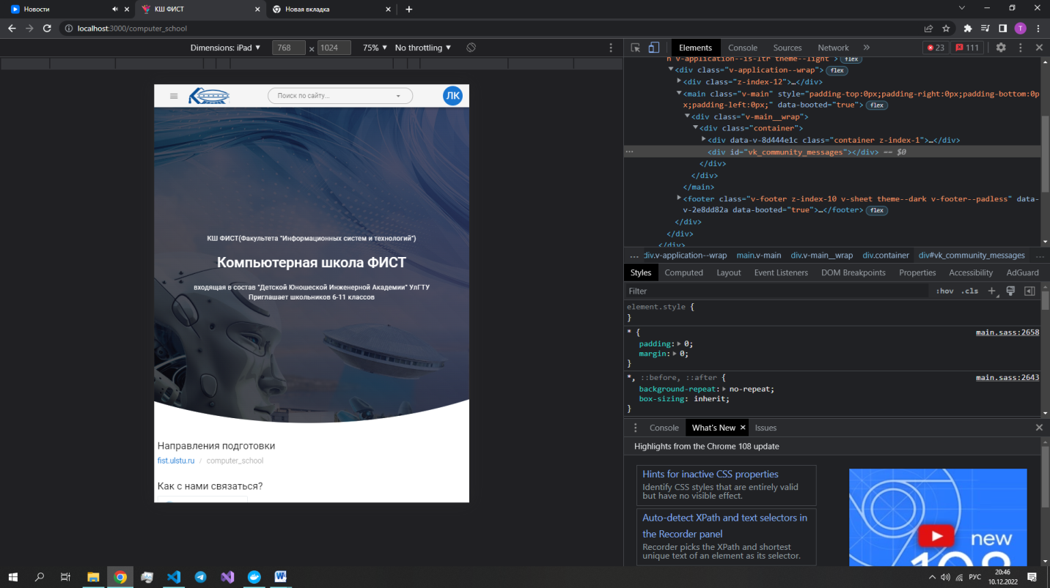
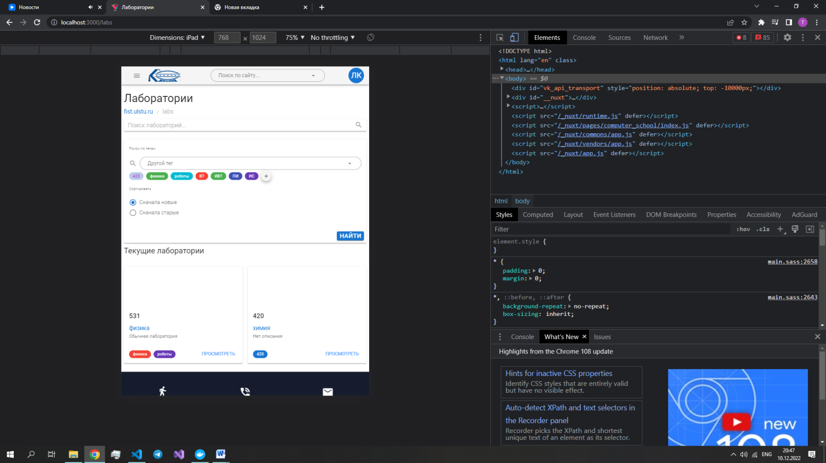

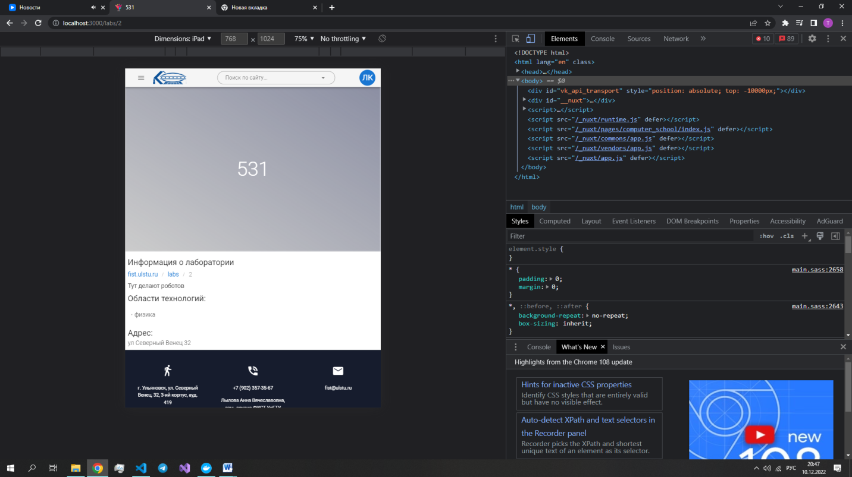

13.2. Приложение B

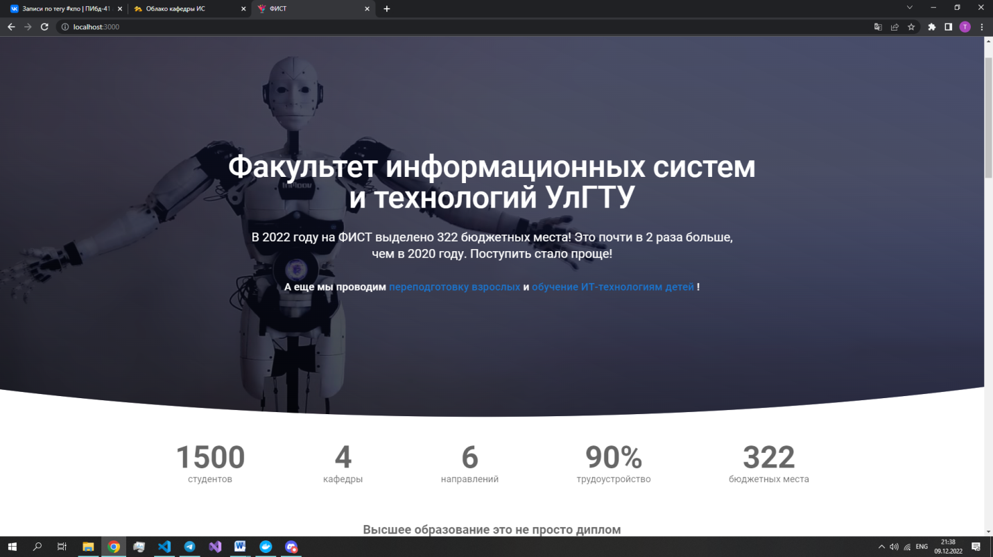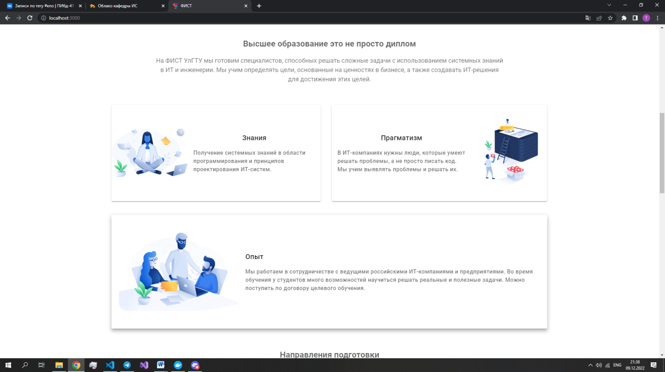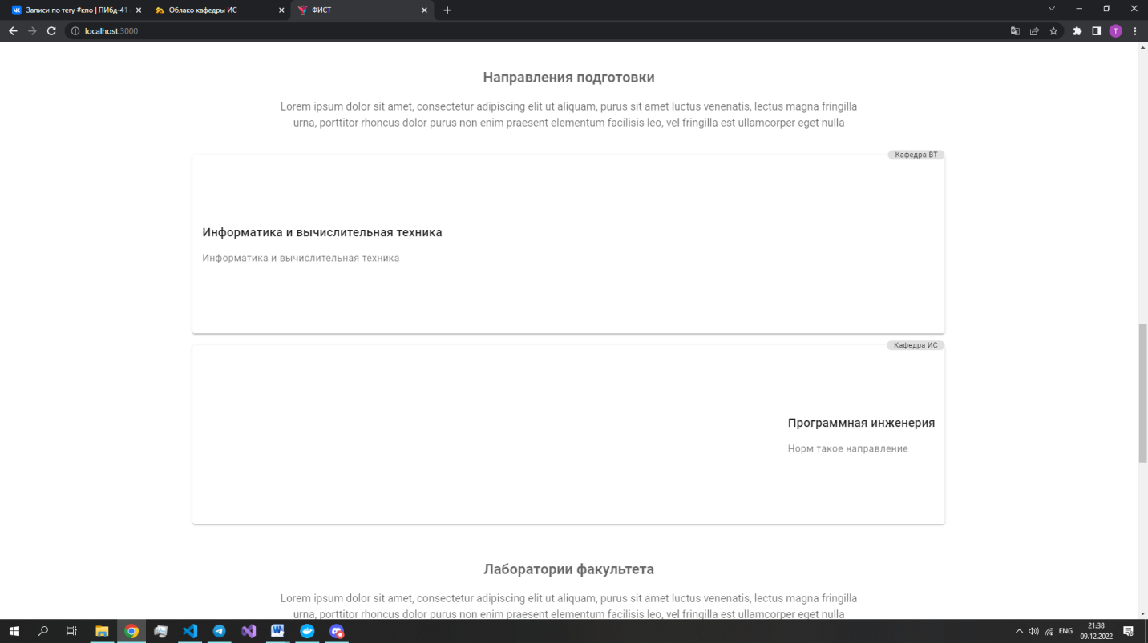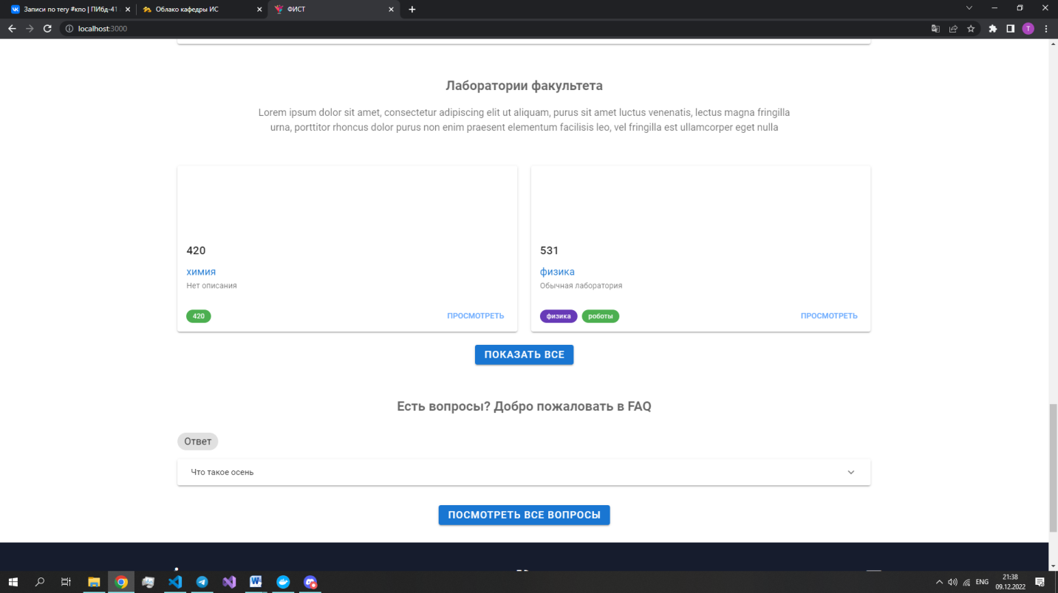
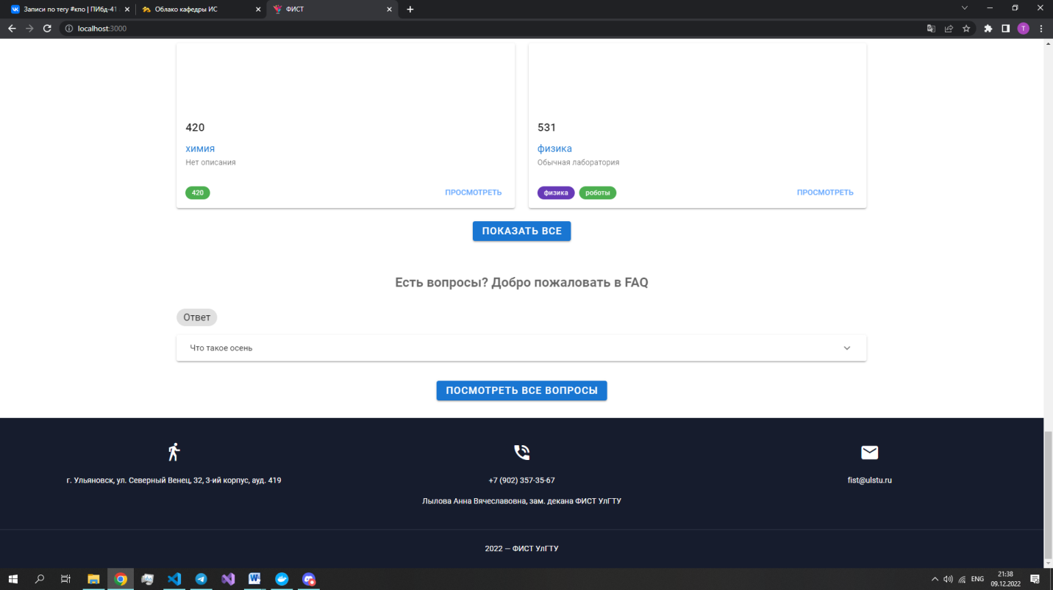
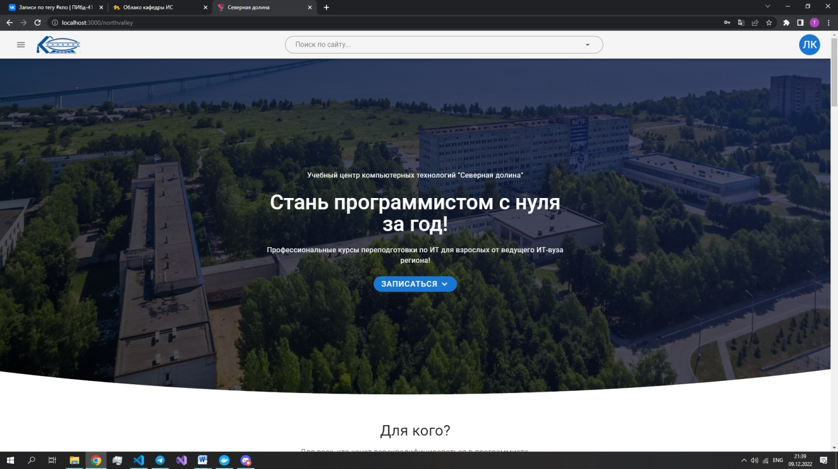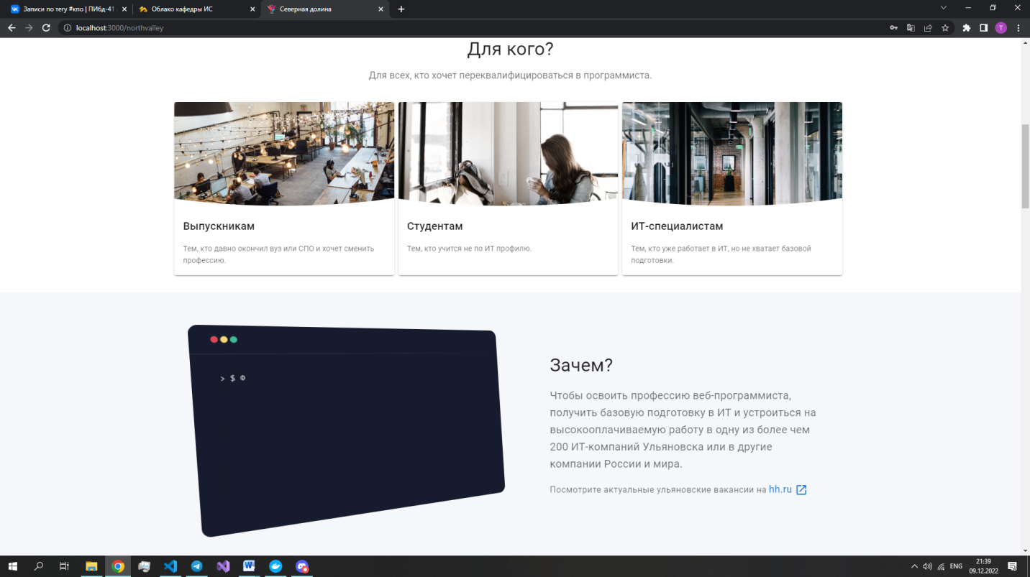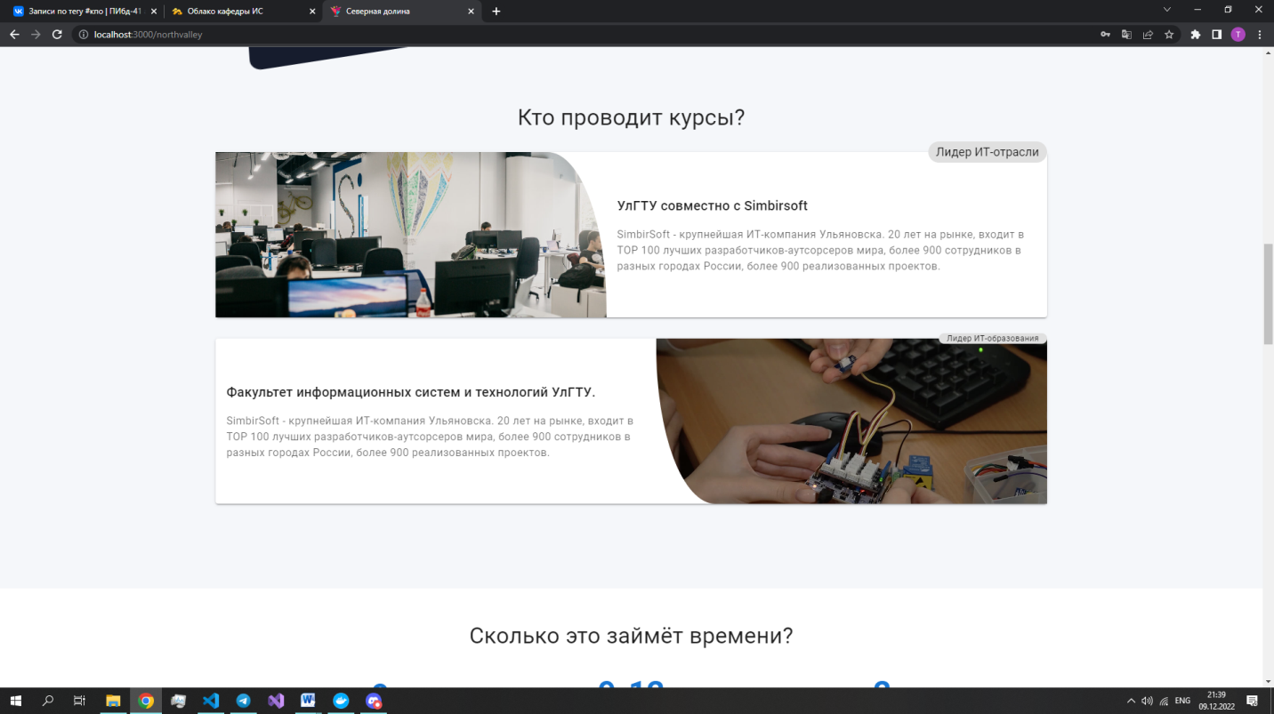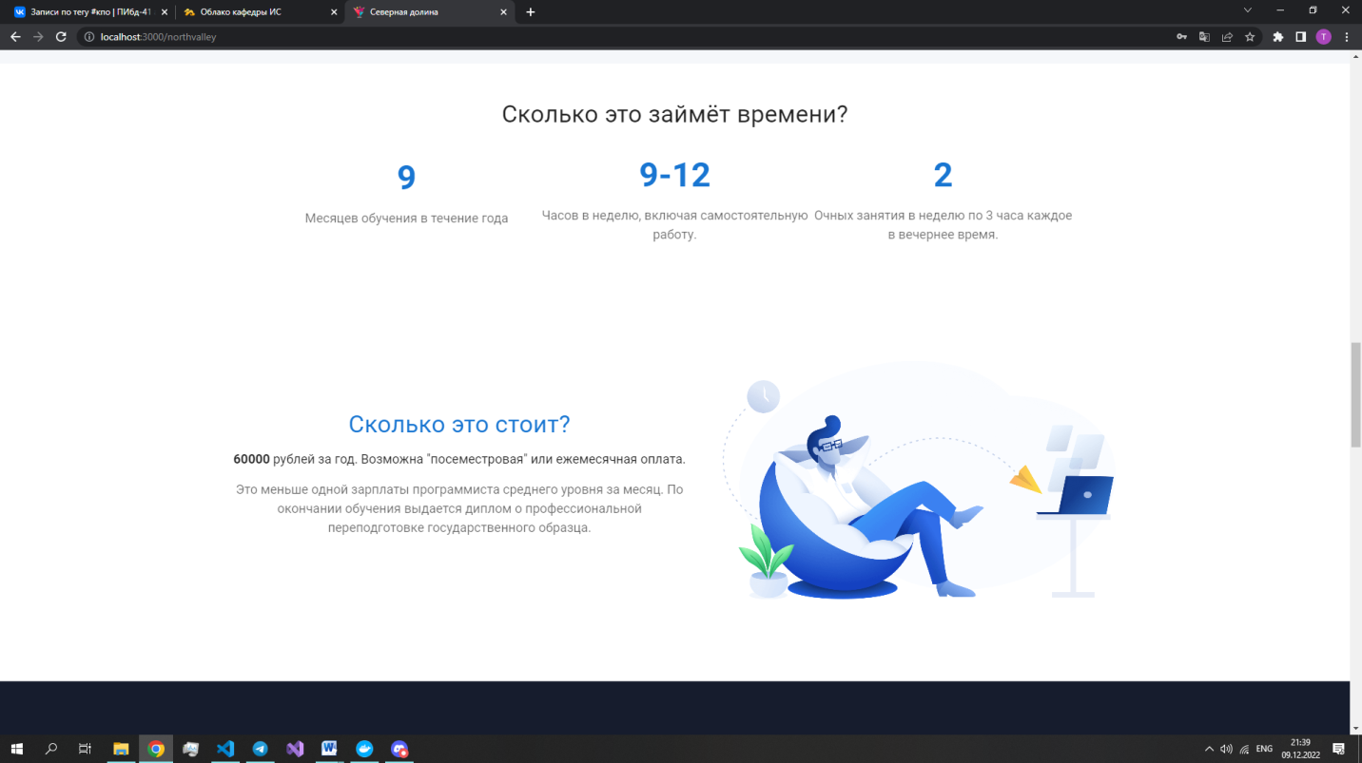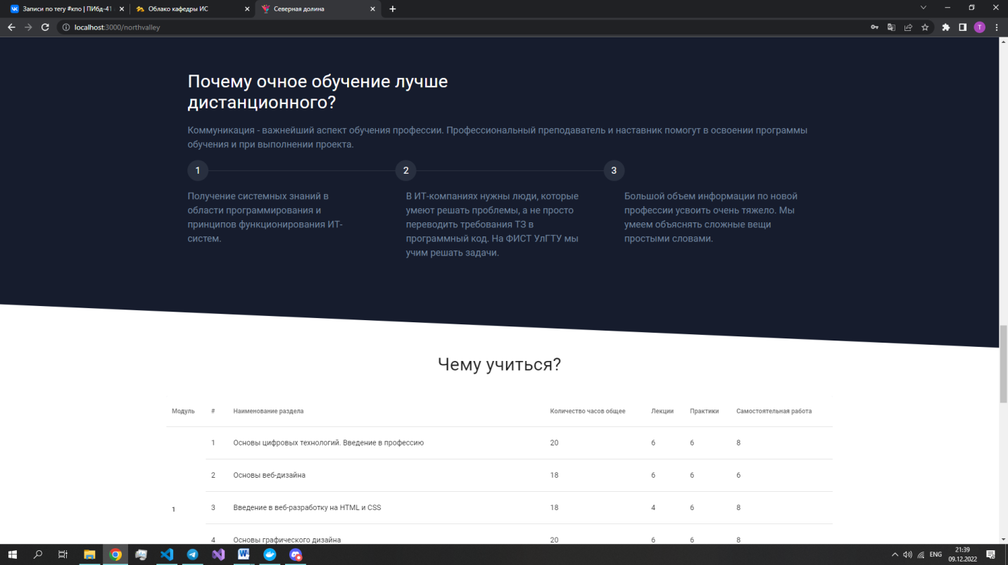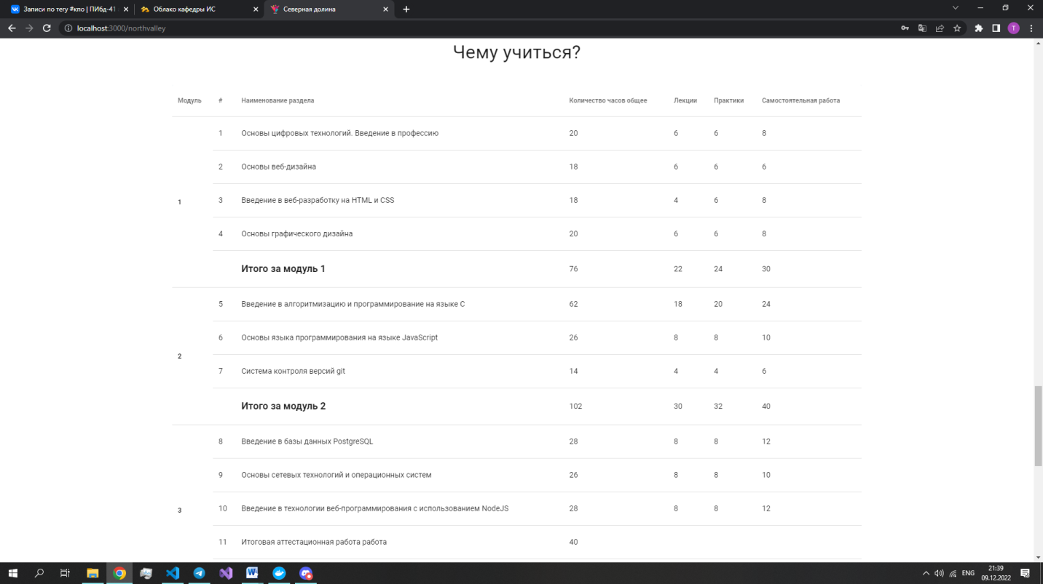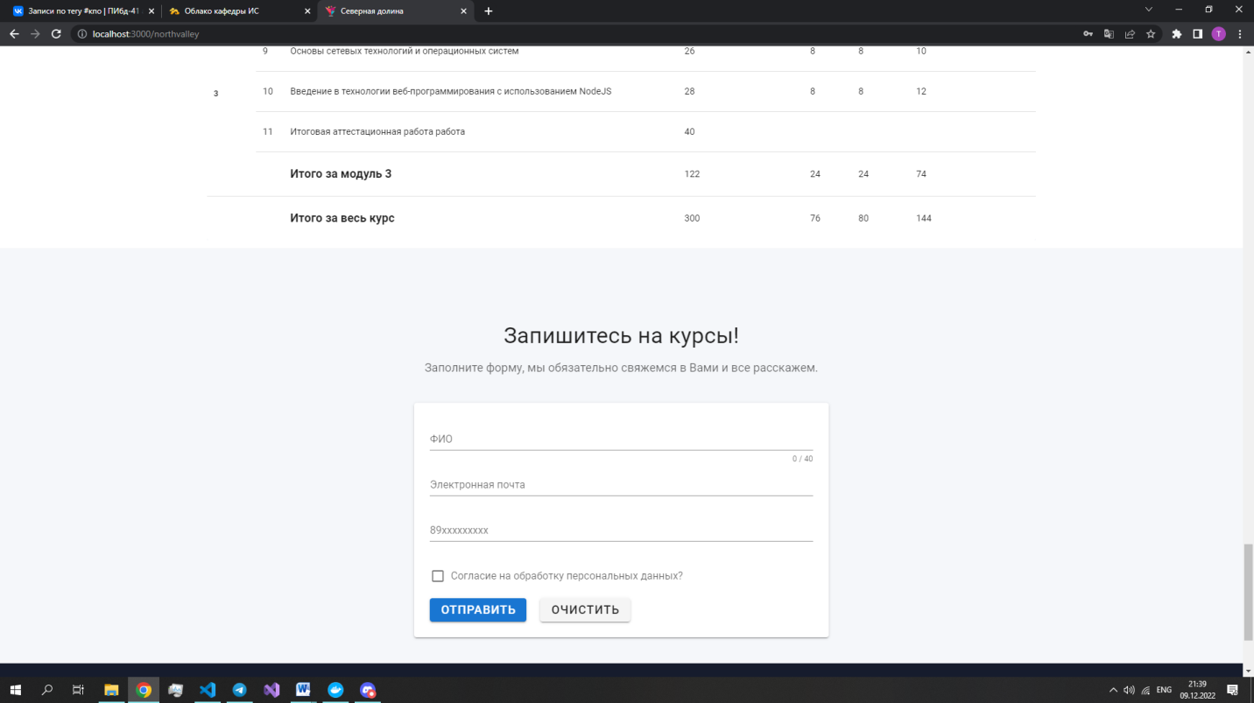
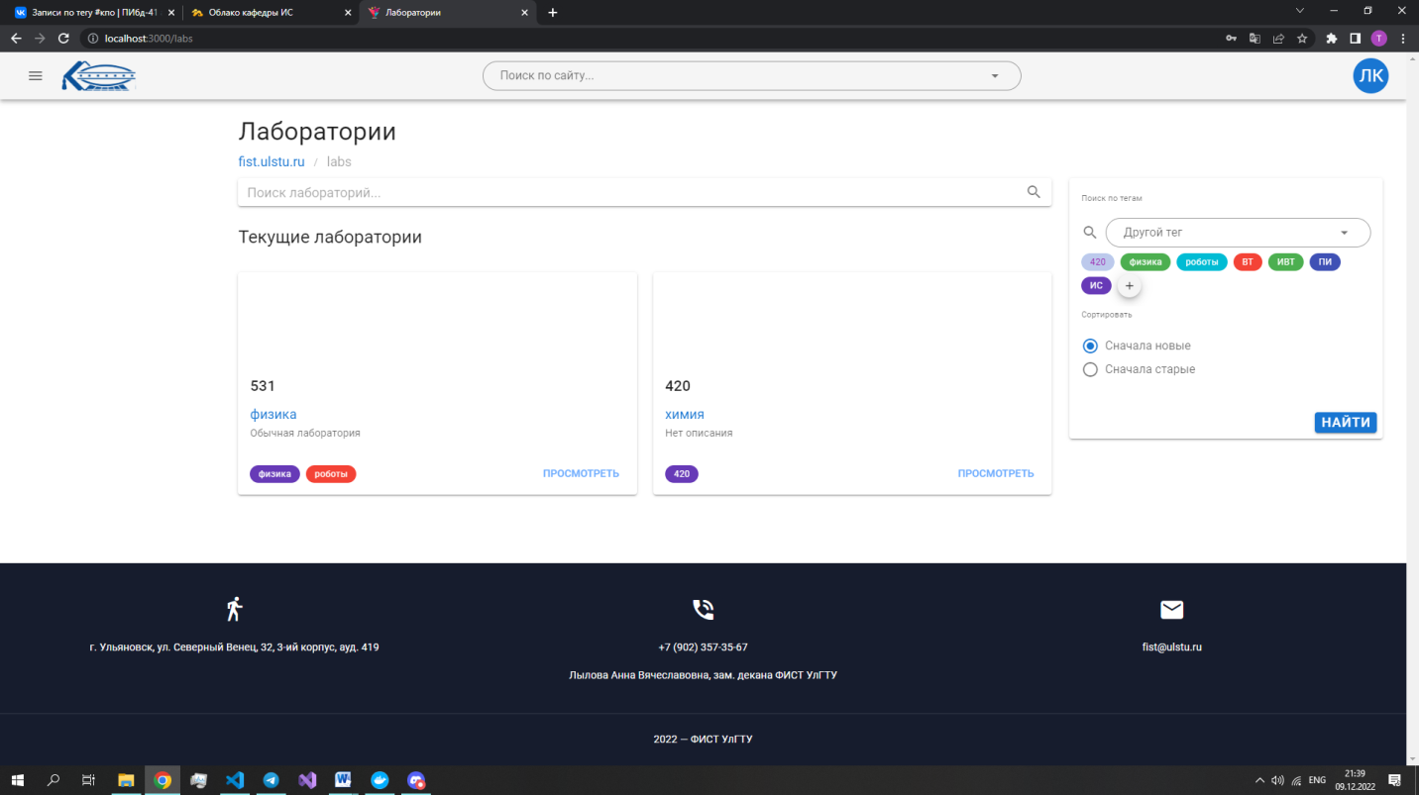

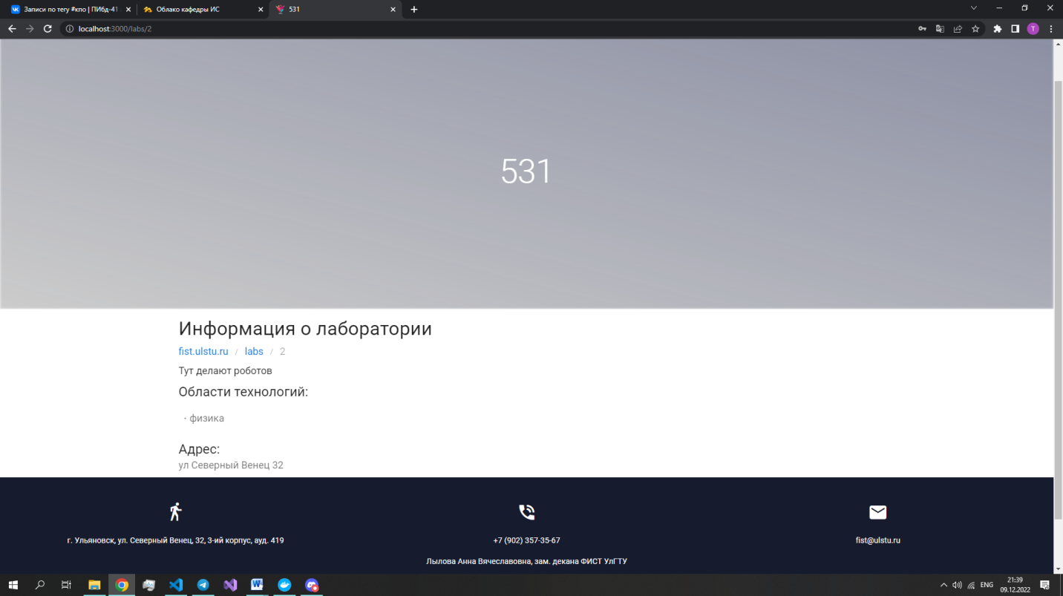

13.3. Приложение C

